郑州银行外部数据管理平台项目
【1】项目简介：在项目接入前，郑州银行外部数据使用均为业务部门自行负责，随着使用部门的不断增加，单项目的外部数据接入平台已经无法满足行内需求，并且有着操作复杂，维护繁琐，缺乏统一，重复采购等问题。本项目通过收集与整合海量的外部数据，搭建一套完整的“外部数据库”，建立统一的接入、清洗、存储、管理、应用通道，实现全行外部数据的集中与共享，为授信决策、智能流程、精准营销等方面提供有力地支撑（甲方标书原文）。
【2】需求分析：项目需求分析时，外部接入数据有同盾、运营商、住房公积金、学信网等数据。而根据甲方的BI要求，实际上也对甲方所涉及到的内部脱敏数据进行了处理，否则达不到银行的需求。数据纬度包括用户数据、行为数据、异常日志等，数据行为包括处理非结构化数据（比如处理上传的PDF、EXCAL、日志等）、数据整合（添加外键、建立中间表等）、数据迁移（迁移至自建mysql、Hadoop等）。银行对数据管理有着严格规定，为了保证不干扰线上服务的正常运行，管理平台建立了健壮、高同步的旁路系统，保证外部数据和内部数据的快速整体处理。
【3】架构图：

【4】需求应答：
- 增加的系统不影响现有系统：对于旁路需求，我们有针对性设计方案。一是增加了Timer类数据获取，可以自由定义Timer的采集时间，从而避免影响现有系统。二是进行完整副本设计，任何情况下避免二次采集。
- 外部数据的快速接入：对于外部数据接入，多是以API形式或者是爬虫形式。爬虫形式的数据接入由我方“小蜜蜂”采集系统提供了高自由度模板化配置，新渠道复用0开发，自动识别破解多种验证码以及登陆场景。API形式也可以通过简单配置，指定错误码和种类，快速适配并对异常做处理并不做缓存。
- 如何快速准确的得出BI结论：xxxx

- 中信案例
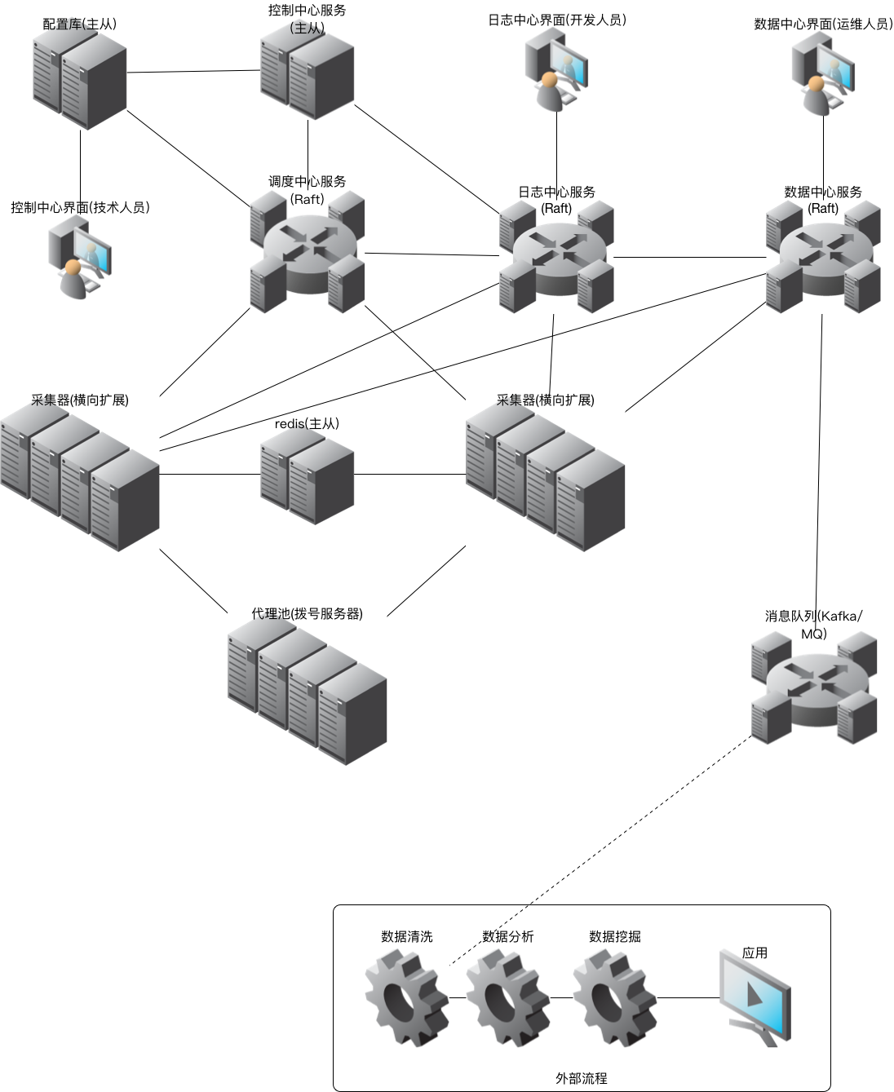
【1】项目简介：
中信银行信用卡中心《云架构升级扫清外围子项目底层数据平台升级之网络数据采集平台建设项目》（后简称中信案例）成果目标：
（1）完成贷款前期资料的收集、校验与授信等流程。获取客户的完整数据拼图、丰富数据存量与持续更新，助力中信银行进行精准营销及产品创新，进行线上数据化运营，增强风险监控，提高风险规避能力。
（2）通过中信银行大数据采集平台，充分了解客户行为特征，预测客户消费行为，进行有针对性的营销策略制定，实现精准营销及产品创新。
（3）通过大数据采集平台，实现大数据支撑，彻底地改变传统客户运营服务模式，转向线上运营模式，使其潜在客户群体的层次和数量，打破了空间和时间的限制，在保证优质客户的同时，有效的降低获客成本。
（4）通过大数据采集平台，前期通过资料的收集、校验与授信等，实现加强风险规避和简化房贷流程。中后期通过提取账户行为特征，建立实时风险监控系统，增强风险监控的灵活性和准确性，实现对风险的有效把握。
【2】需求及需求应答：
（1）高可用需求：我方遵循行方要求，完全满足了“银行业”技术安全规范中对于服务、数据库、接口等设计要求。并且设计了充足的有关灾备要求。
（2）易管理性需求：采集模版动态配置化。数据展示维度多样，API满足RESTful设计，满足任何场景下的热横纵向拓展。权限设计完全符合行方业务人员的要求。
（3）性能要求：通过行方关于吞吐量、网络带宽、并发数、性能计数、承载能力的系统参数测试、客户端正常、系统运行正常。
（4）安全性要求：符合以下安全要求：
1)在日志中不出现口令明文、密钥等敏感信息；
2)针对用户的每次操作，可在后端/前端提供日志及表格供查询审计。
3)在配置文件中不出现口令明文。
4)在数据库中不出现口令明文，涉及相关敏感信息必须加密处理。
5)提供全站HTTPS访问服务。

15.5.3.10故障隔离要求：应用系统包含多功能或多节点服务时，任意单节点或单功能故障时应不影响应用系统整体功能；系统各功能具备独立的服务开关，可选择开启或停止单独功能或服务。

- 百果园案例
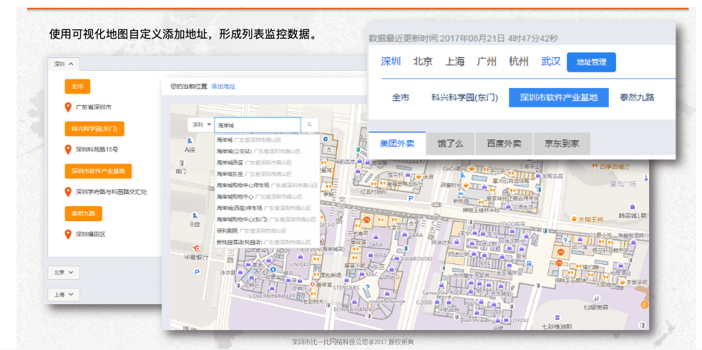
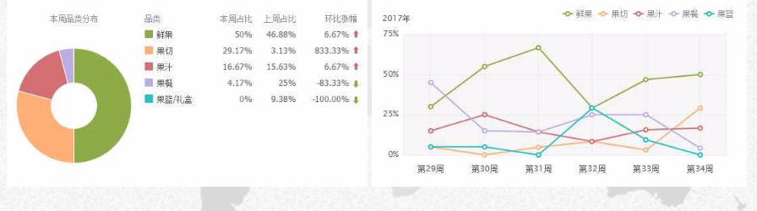

（图截的有点丑，你可以重截一下）
（1）项目简介：通过采集第三方外卖平台自身数据和竞品数据，达到xxxx的效果。
（2）需求分析：百果园通过数据，需要得到以下信息。
【1】区域运营数据：包括指定区域监控、我方产品在指定区域的市场差异，通过BI分析，从而优化运营提高销量。
【2】渠道分布数据：监控城市为单位的热销分布，获得全渠道市场数据。分析品牌份额及趋势。
【3】竞品数据对比：通过了解品牌分布及特征，掌握详细对比差异，监控竞品运营动态。
- 需求应答：

利用我们小蜜蜂采集系统，突破美团、饿了么多渠道反爬，模拟自动定位APP，实时返回全国所有地点的外卖信息。
在数据处理分析上，我们制作了（？？？）卷积深度学习模型，该模型针对问题中过拟合的情况，分析了过拟合是由于xxxx造成的，我们针对这个问题修正了神经网络的传递函数，从而使得模型在全局最优和局部最优中达到了平衡。通过该模型输入了半年的全国的抓取数据记录。通过训练，模型可以做到预测水果销量90%以上的准确度（正负10%）。在高维、复杂、非结构化、预测情形大数据处理任务中，获得了甲方的肯定。

- 阿里云流计算
【1】阿里云：我公司所有第三方（或甲方）托管交付的项目，皆是采购阿里云服务支撑。包括云服务器、CDN、域名、数据库等。有专属大客户经理，在与阿里云业务沟通中熟悉其工单系统、运维系统等。阿里云服务器在第三方托管交付的项目中，在稳定性、需求边界确定、运维等方面有着独到的优势。
【2】流计算：我公司未采购过阿里云实时计算服务，主因是阿里云实时计算服务基于Flink开发。我公司有完整的Flink开发能力，无需额外支付成本采购阿里云Flink实时计算服务。在我公司搭建的基于Flink一站式高性能实时大数据处理平台，在部署运维、作业开发、FlinkSQL使用方面，都具有丰富的经验。如果贵公司以采购阿里云实时计算作为技术选型的条件下，我相信基于阿里云强大的千台以上Flink集群的支持下，更能如虎添翼，性能更上一个台阶。

